附件：
中国科协办公厅 农业农村部办公厅
关于开展2018年全国农民科学素质网络知识
竞答活动的通知

科协办发普字〔2018〕11号

各省、自治区、直辖市科协、农业（农牧、农村经济）厅（局、委），新疆生产建设兵团科协、农业局：

为深入贯彻党的十九大、十九届三中全会以及《中共中央 国务院关于实施乡村振兴战略的意见》精神，落实《全民科学素质行动计划纲要实施方案（2016-2020年）》的有关要求，中国科协、农业农村部决定联合开展“2018年全国农民科学素质网络知识竞答”活动，提高农民群众科学素质，极大调动农民依靠科技脱贫致富的积极性和主动性，助力乡村振兴战略和精准脱贫。现将有关事项通知如下。

一、活动主题
提升农民科学素质，助力乡村振兴战略

二、 活动时间
2018年4月20日至10月31日

三、 组织机构
主办单位：农民科学素质协调行动小组
承办单位：中国农学会、中国科协农村专业技术服务中心、同方知网（北京）技术有限公司
支持媒体：全国农业科教云平台、新华网、腾讯网、科普中国网

四、 活动对象
专业大户、合作社社员、农业企业骨干、农业社会化服务组织成员等新型农业经营主体骨干和新型职业农民以及农村专业技术协会会员和广大农民；农村科普工作者、基层农技人员、基层卫生计生工作人员、大学生村官；农业专家、农业科研院所研究人员以及高、中等农林院校师生等。

五、 活动目标
（一）提高农民群众运用互联网获取农业生产、科学生活、科学经营等方面技术和知识的能力，树立科学、文明、健康的生产生活方式，促进农村乡风文明和农业产业发展。
（二）传播“大国三农”新理念、新进展，激发农民发展生产的内生动力，助力乡村振兴战略以及精准脱贫。
（三）征集一批优质科普原创作品，促进农村科普资源共建共享。

六、 活动方式
本次活动设置知识竞答、科普活动有奖竞答、科普原创作品征集、优秀作品展播等内容，全面动员社会各界参与竞答活动，并于今年12月份向社会公布竞答活动优秀组织单位。
（一）知识竞答。参与者可访问全国农民科学素质网络知识竞答官网（以下简称竞答官网）参与网络端答题，或通过进入“全国农民科学素质网络知识竞答”“全国农业科教云平台”“三农科学传播”等微信公众号、“科普网络书屋”“云上智农”“中国农技推广”手机APP等方式参与移动端答题。本次竞答设置学习区，可先学习后答题。
（二）科普活动有奖竞答。结合全国科技活动周、全国科技工作者日、全国科普日等活动，同步举办有奖竞答。
（三）科普原创作品征集。征集包含农业生产、生态环保、政策法规、物候气象等10大类的科普原创作品。参与者可通过登录竞答官网上传作品。
（四）优秀作品展播。主办方将评选出优秀原创作品100件，公众可通过投票的方式进行评选。优秀作品网络传播权归主办方所有。主办方将组织优秀作品在竞答官网、全国农业科教云平台、新华网、腾讯网、科普中国网等媒体平台展播。

七、 参与方式
通过互联网、微信公众号、手机APP等均可参加。
官网网址：http://www.nongminjingsai.com
微信公众号二维码：
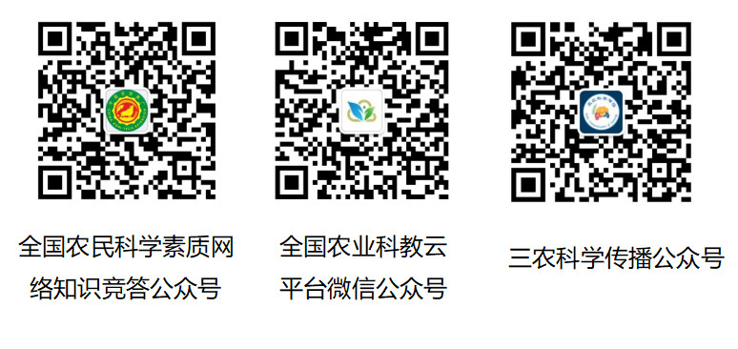

手机APP二维码：
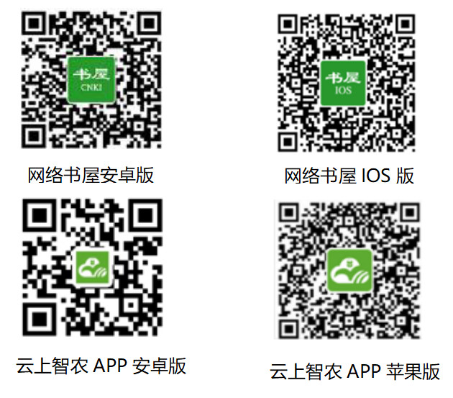

八、 工作要求
（一）高度重视，加强领导。各地科协、农业部门要把组织开展全国农民科学素质网络知识竞答活动作为助力乡村振兴战略及精准脱贫、提高农民科学素质的重要举措，创新活动组织方式，积极组织动员广大农民和社会有关方面参与竞答活动。
（二）部门配合，分工协作。各地科协、农业部门要加强沟通协调，共同筹划活动的组织实施，积极发挥本系统的组织优势和资源优势，充分调动群众参与的积极性，确保竞答工作落实到位。
（三）宣传发动，营造氛围。各地科协、农业部门要加大全国农民科学素质网络知识竞答活动的宣传力度，层层发动，转发竞答通知，通过报刊、广播、电视、互联网等方式，广泛深入宣传动员，要利用各种时机和场合，扩大竞答活动的参与度和知名度，形成全社会共同参与的良好氛围。

九、 联系方式
全国农民科学素质网络知识竞答相关事宜，请联系同方知网（北京）技术有限公司。
（一）同方知网（北京）技术有限公司
联 系 人：李淑兰
联系电话：010-82345320
传 真：010-82896768
电子信箱：nongminjingsai@163.com
（二）中国科协农村专业技术服务中心
联 系 人：李 强 何 方
联系电话：010-62379325
（三）中国农学会
联 系 人：冯桂真
联系电话：010-59194479
（四）中国科协科普部
联 系 人：李 亮 刘 俊
联系电话：010-68578249

